2.4 Стандартные термопары

Для удобства применения термопары изготавливают в соответствующей армировке, цель которой:
1)электрически изолировать электроды;
2)защитить термоэлектроды от соприкосновения и воздействия измеряемой среды;
3) придать термопаре в целом механическую прочную форму, удобную для погруженияв измеряемую среду и для присоединения к измерительному прибору.
Для электрической изоляции термоэлектродов можно применить любые изоляционные материалы, способные выдержать температуры, на которые предназначаются термопары. Для защиты термоэлектродов от воздействия измеряемой среды изолированные термоэлектроды помещают в защитный чехол из газонепроницаемых материалов, выдерживающих высокие температуры и давления измеряемой среды.
При температурах измеряемой среды до 1000ºС защитные чехлы изготавливают из стали: обычно (углеродистой) или легированной (нержавеющей). Свободные концы термоэлектродов выводят на соединительные винты головки, к которым присоединяют провода измерительного прибора.
Армированные термопары называют термоэлектрическими термометрами. Термопара является чувствительным элементом термоэлектрического термометра.
Термоэлектроды на рабочем конце скручивают и обычно сваривают или спаивают.

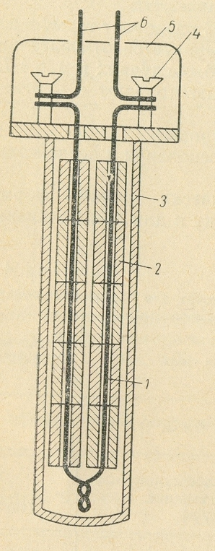

1 – термоэлектроды; 2 – электроизоляционные трубки; 3 – защитный чехол; 4 – соединительные винты; 5 – головка термометра; 6 – провода к измерительному прибору.
Рисунок 4 - .Конструктивная схема термоэлектрического термометра:

Присадочный материал или припой не влияют не величину термо-э.д.с, если не имеет практически одинаковую температуру в местах соприкосновения с теромоэлектродами.
Термоэлектрические термометры выпускают в защитных чехлах различной формы, с обычной и с уменьшенной тепловой инерцией и с различной глубиной погружения в измеряемую среду; их изготавливают для сред под большим и под давлением, близким к атмосферному.

3 МАГНИТОЭЛЕКТРИЧЕСКИЕ МИЛЛИВОЛЬТМЕТРЫ

В магнитоэлектрических милливольтметрах используется действие магнитного поля постоянного магнита на проводники, по которым течет измеряемый ток.
Милливольтметр (рисунке 5) состоит из постоянного магнита 4,. неподвижного железного сердечника 3 и подвижной рамки 1. Рамка охватывает сердечник и может поворачиваться
в узком воздушном зазоре между полюсными наконечниками магнита и сердечником. Рамка выполняется из сотен витков тонкой изолированной медной (реже алюминиевой) проволоки,
скрепленных бакелятовым или другим лаком, и приобретает жесткую, обычно прямоугольную форму. Рамка укрепляется по центру сердечника на кернах или подвешивается на металлических подвесках или растяжках. Рамка жестко соединена со стрелкой 2 ,конец которой перемещается вдоль шкалы 6 прибора. Вся подвижная система прибора (рамка, стрелка и др.) тщательно балансируется с помощью грузиков противовесов 5 с тем, чтобы центр тяжести ее совпадал с геометрической осью вращения.
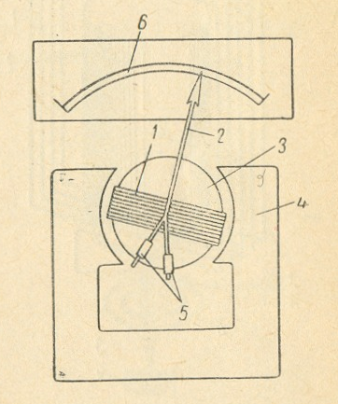
Рисунок.5 - Схеме магнитоэлектрического милливольтметра

Существуют приборы с вертикальной и горизонтальной осью вращения подвижной системы.
Рамка подключается к электрической цепи, в которой производится измерение термо-э.д.с. Подключение осуществляется либо через спиральные пружинки (рисунок 6), которые соединяются одним концом с рамкой, а другим закрепляются с неподвижными деталями прибора, либо через подвески или растяжки, если рамка укреплена на них (рисунок. 7). В результате взаимодействия проводков рамки (при протекании по ним тока) с магнитным полем постоянного магнита возникает магнитоэлектрический момент М1, заставляющий рамку поворачиваться в определенном направлении.
Магнитоэлектрический момент, н·м

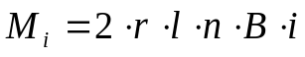, (3.1)

где 2 r – ширина рамки, м;
l – активная длина рамки (находящаяся поле), м;
n – число витков рамки;
В – магнитная индукция, н·м⁻¹·a⁻¹;
i–сила тока в нитках рамки, а.
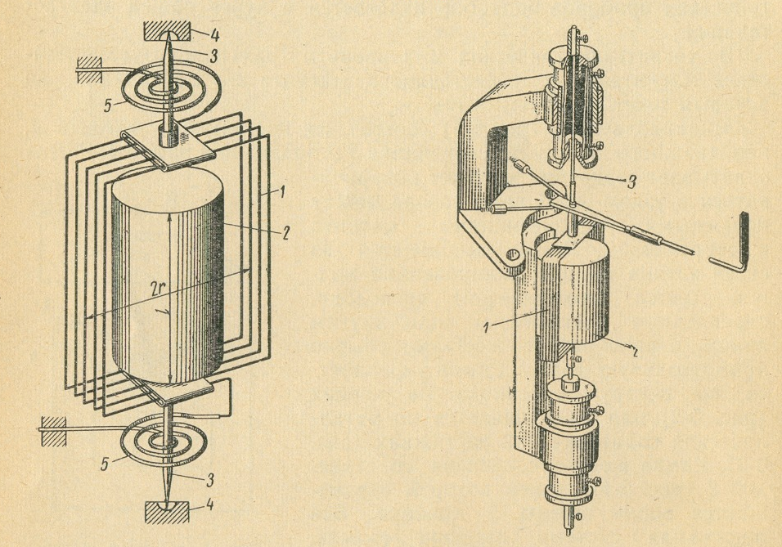

1 – проводники рамки; 2 – сердечник; 3 – иглы опоры из высококачественной стали; подпятники опоры из агатовых (или рубиновых) камней; 5 – пружинки из фосфористой бронзы; l – активная длина рамки, равная высоте сердечаника; 2r– ширина рамки.
Рисунок.6 - Схема крепления подвижной системы на керновых опорах (в реальных конструкциях иглы опор обычно направляются внутрь рамки к подпятникам, встроенным в тело сердечника):

1 – рамка; 2– сердечник; 3 – растяжки.
Рисунок 7 -. Крепление подвижной системы на растяжках:

